Web Service SOAP WSDL UDDI – Part 5 - https://www.youtube.com/watch?v=QZ7_MnC84OQ&list=PLxr551TUsmAozms7qX1iT8JzAwllHq0vD&index=6&t=0s

Client JSP
0:00 | 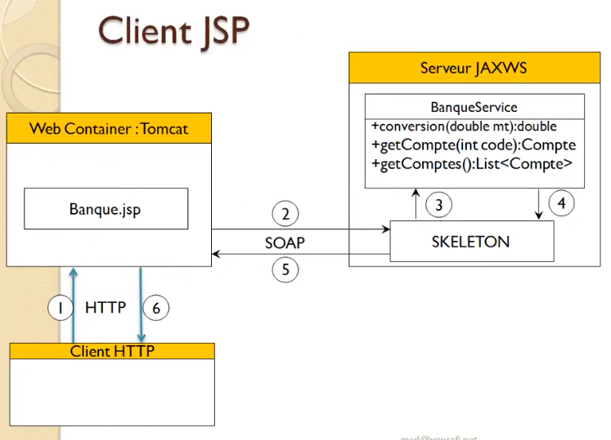  Serveur : TOMCAT
00:50 | Client PHP  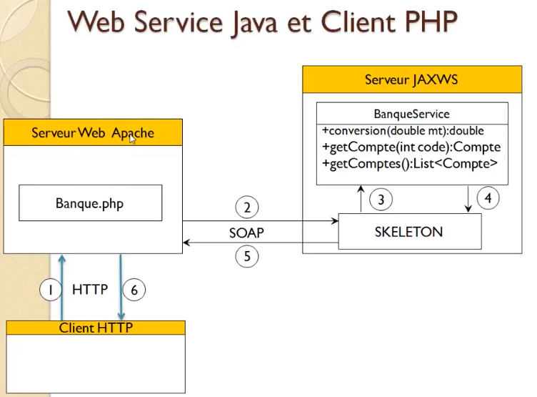  Serveur : APACHE
1:00 | Créer un nouveau projet JAVA dynamqiue (dynamic web project)  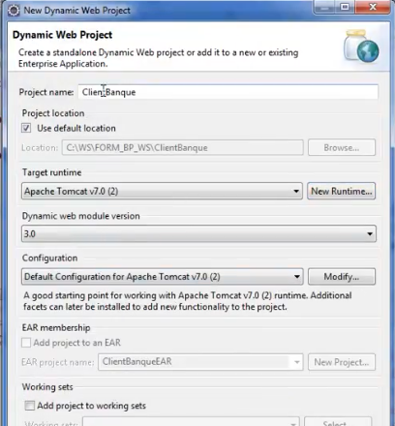  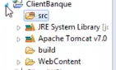
2;20 | Générer le proxy  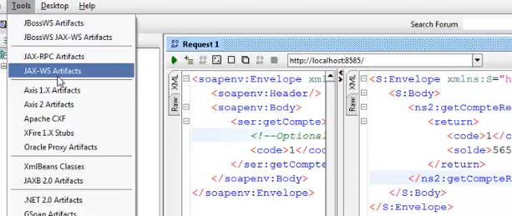  Ou sous intellij New → web service client → next  donner l’adresse du WSDL dans service definition  On spécifie après l’endroit ou on veut générer le proxy (par défaut le dossier src)  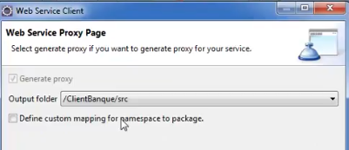
4:06 | L’implémentation utilisé par eclipse pour le WS se nomme Axis  Une librairie à été ajoutée au projet  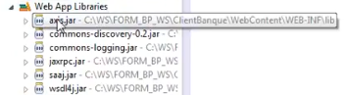
Créer la page jsp dans le dossier WebContent

On va travailler sur la même page (le form action du formulaire point sur le meme page)
si le request.getParameter montant est différent de null, cela signifie que l’on à cliqué sur le bouton submit.

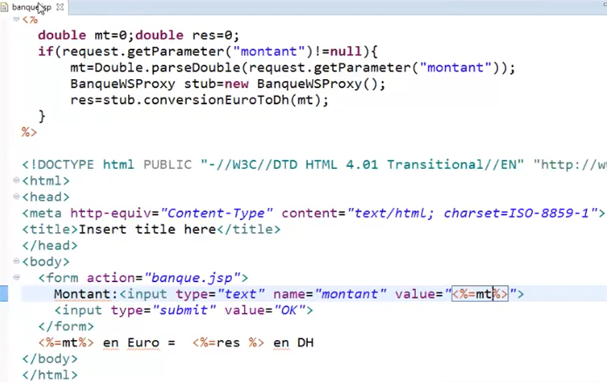
Le résultat obtenu
